Приложение № 3
к административному регламенту

образец заполнения

Уведомление
о планируемом строительстве или реконструкции объекта индивидуального жилищного строительства или садового дома

«00» января 2000 г.

Комитет территориального развития и строительства
администрации городского округа «Город Калининград»
(наименование уполномоченного на выдачу разрешений на строительство федерального органа исполнительной власти, органа исполнительной власти субъекта Российской Федерации, органа местного самоуправления)
1. Сведения о застройщике
1.1 | Сведения о физическом лице в случае, если застройщиком является физическое лицо:
1.1.1 | Фамилия, имя, отчество (последнее - при наличии) | Сидоров Иван Петрович
1.1.2 | Место жительства | 236011, г. Калининград,  ул. Судостроительная, д. 00, кв. 00
1.1.3 | Реквизиты документа, удостоверяющего личность | Паспорт серии 0000 № 000000, код подразделения 00000, выдан 13.12.2012 отделением УФМС России по Калининградской области Московского района г. Калининграда
1.2 | Сведения о юридическом лице в случае, если застройщиком является юридическое лицо:
1.2.1 | Наименование
1.2.2 | Место нахождения
1.2.3 | Государственный регистрационный номер записи о государственной регистрации юридического лица в едином государственном реестре юридических лиц, за исключением случаев, когда заявителем является иностранное юридическое лицо
1.2.4 | Идентификационный номер налогоплательщика, за исключением случаев, когда заявителем является иностранное юридическое лицо

2. Сведения о земельном участке
2.1 | Кадастровый номер земельного участка (при наличии) | 39:15:000000:0000
2.2 | Адрес или описание местоположения земельного участка | г. Калининград, ул. А. Ахматовой, 00
2.3 | Сведения о праве застройщика на земельный участок (правоустанавливающие документы) | Свидетельство о государственной регистрации права собственности от 12.03.2014 39 АБ № ХХХХХХ
2.4 | Сведения о наличии прав иных лиц на земельный участок (при наличии таких лиц) | нет
2.5 | Сведения о виде разрешенного использования земельного участка | Для индивидуального жилищного строительства

3. Сведения об объекте капитального строительства
3.1 | Сведения о виде разрешенного использования объекта капитального строительства (объект индивидуального жилищного строительства или садовый дом) | Объект индивидуального жилищного строительства
3.2 | Цель подачи уведомления (строительство или реконструкция) | Строительство
3.3 | Сведения о планируемых параметрах:
3.3.1 | Количество надземных этажей | 1 этаж
3.3.2 | Высота | 5 м
3.3.3 | Сведения об отступах от границ земельного участка | 5 м от границы земельного участка со стороны ул. А. Ахматовой до планируемого строительством объекта;  8 м от границы смежного участка со стороны дворового фасада;  3 м от границы смежного земельного участка, расположенного с левой стороны;  4 м от границ смежного земельного участка, расположенного с правой стороны
3.3.4 | Площадь застройки | 120 кв.м
3.3.5 | Сведения о решении о предоставлении разрешения на отклонение от предельных параметров разрешенного строительства, реконструкции (при наличии) | нет
3.4 | Сведения о типовом архитектурном решении объекта капитального строительства в случае строительства или реконструкции такого объекта в границах территории исторического поселения федерального или регионального значения | нет

4. Схематичное изображение планируемого к строительству или реконструкции объекта капитального строительства на земельном участке
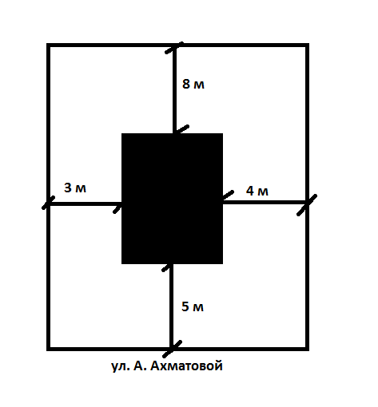

Почтовый адрес или адрес электронной почты, телефон для связи:
_ г. Калининград, ул. Портовая, д. 8, кв. 7, portovay87@mail.ru, +7 (9061)1000000
Уведомление о соответствии указанных в уведомлении о планируемом строительстве или реконструкции объекта индивидуального жилищного строительства или садового дома параметров объекта индивидуального жилищного строительства или садового дома установленным параметрам и допустимости размещения объекта индивидуального жилищного строительства или садового дома на земельном участке либо о несоответствии указанных в уведомлении о планируемом строительстве или реконструкции объекта индивидуального жилищного строительства или садового дома параметров объекта индивидуального жилищного строительства или садового дома установленным параметрам и (или) недопустимости размещения объекта индивидуального жилищного строительства или садового дома на земельном участке прошу направить следующим способом:
почтовым отправлением
(почтовым отправлением по адресу, по адресу электронной почты или нарочным в МФЦ)

Настоящим уведомлением подтверждаю, что объект индивидуального жилищного строительства____________________________________________________________
(объект индивидуального жилищного строительства или садовый дом)
не предназначен для раздела на самостоятельные объекты недвижимости.

Настоящим уведомлением я, ___________ Сидоров Иван Петрович,
(фамилия, имя, отчество (последнее - при наличии)

даю согласие на обработку персональных данных
(в случае, если застройщиком является физическое лицо)

__________________ ______________ ______________
(должность в случае, если (подпись) (расшифровка подписи)
застройщиком является
юридическое лицо)

М.П.
(при наличии)

К настоящему уведомлению прилагаются:
_________________________________________________________________________________________________________________________________________________________________________________________________________________________________________________________________________________________________________________________________________________________________________________________________________________________________________________________________________________________________________________________________________________________________________________________________________________________________

